
دانشگاه علوم پزشکی سمنان
دانشکده پرستاری و مامایی
ساعت  ایام هفته | 10 – 8 | 12- 10 | 12-14 | 16-14 | 18-16
شنبه | دانشکده | دانشکده | دانشکده | دانشکده
یکشنبه | کلاس | کلاس | دانشکده | کلاس
دوشنبه | دانشکده | دانشکده | دانشکده | دانشکده
سه شنبه | دانشکده | دانشکده | دانشکده | جلسه
چهار شنبه | دانشکده | دانشکده | دانشکده | کلاس
برنامه هفتگی اساتید در نیمسال اول 1405 – 1404
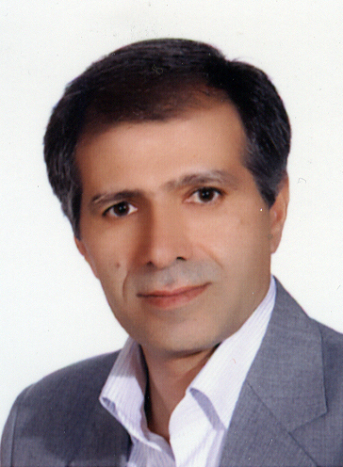
نام ونام خانوادگی استاد و مرتبه علمی : دکتر علی اصغر قدس
گروه آموزشی : مراقبتهای ویژه- اتاق عمل
شماره تماس دانشکده : 02333654190
ایمیل آکادمیک : aaghods@yahoo.com

